

**MATERIA:** Electromagnetismo II

**TEMA:** Laboratorio “Verificación curva característica de un diodo”

**VERSIÓN:** 1.1

**FECHA:** Mayo de 2022

**PROFESOR:** Sr. Marcos Sola

**ALUMNOS:** Aragón, Florencia

Covarrubias, Bárbara

Goffi, Ricardo

Lambretchs, Diego

Luna, Maximiliano

Schenone, Javier

Índice

1. Capítulo I –Descripción del diodo 3

1.1 General 3

1.2 Curva ideal del diodo 3

1.3 Curva real del diodo 4

2 Capítulo II – Practica 6

2.1 Mediciones de corrientes del circuito simple 6

2.2 Confección del cuadro resultante de las mediciones 6

2.3 Confección del gráfico real del diodo 8

3 Capitulo III - bibliografia y obtencion de datos 9

* 1. **Diodo [1]**

**Un diodo es un componente electrónico de dos terminales que permite la circulación de la corriente eléctrica a través de él en un solo sentido, bloqueando el paso si la corriente circula en sentido contrario, no solo sirve para la circulación de corriente eléctrica, sino que este la controla y resiste. Esto hace que el diodo tenga dos posibles posiciones: una a favor de la corriente (*polarización directa*) y otra en contra de la corriente (*polarización inversa*).**

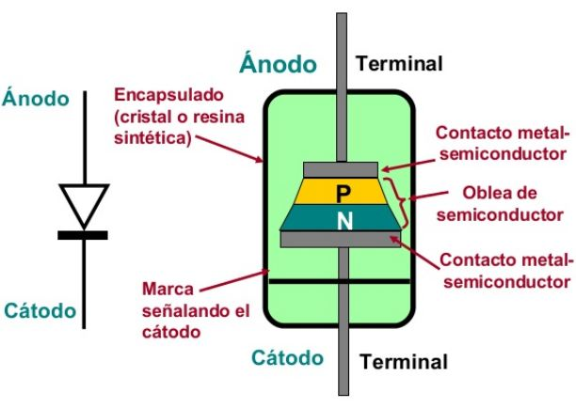

**Representación y detalle constructivo interior**

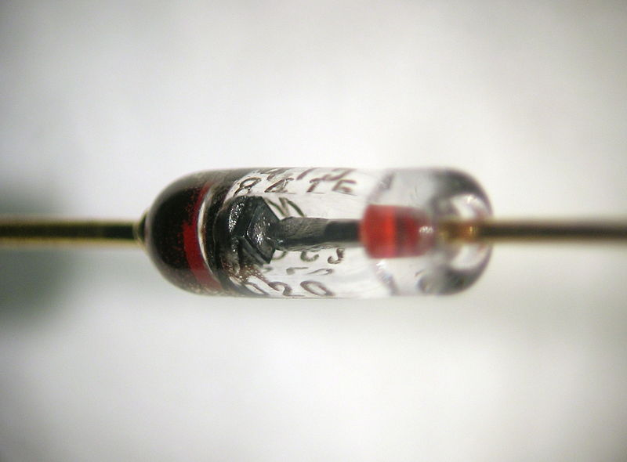

**Un tipo de diodo (hay muchos tipos distintos, dependiendo del uso)**

**1.2 Curva ideal del diodo [2]**

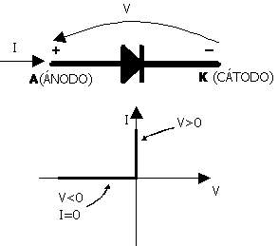

**Como se puede interpretar en la descripción general del diodo, teóricamente esta sería la curva ideal de la circulación de corriente, respecto a la tensión de polarización en los bornes ánodo y cátodo del diodo. Como sabemos, lo ideal no se cumple y por ello vemos la curva real del elemento (punto 1.2).**

* 1. **Curva real [3]**

**Ahora vemos una representación de una curva real de un diodo. En la región de polarización directa (diodo en conducción, se observa una asíntota que tiende a la tensión umbral de conducción (en el caso del silicio es de 0,6/0,7volts)**

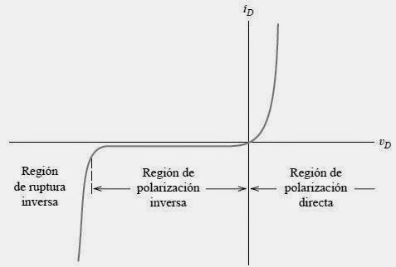

**Regido por la fórmula matemática**

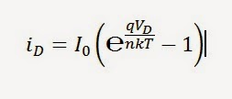

Donde:

*i*D:   corriente en el diodo

VD:  Diferencia de potencial a través del diodo

I0:   Corriente de fuga

q:    Carga del electrón

k:    Constante de Backzman (k= 1.38*10-23)

T:    Temperatura absoluta en ºK

n:    Constante empírica entre 1 y 2

**2.1 Medición de señal del circuito simple [4]**

**Se arma el circuito para efectuar las mediciones sobre el diodo. Sobre una fuente de alimentación continua variable, en un circuito serie, se coloca una resistencia de 1,2K y el diodo.**

**En la primer medición, se instala en inversa, esto es el ánodo del diodo al negativo de la fuente.**

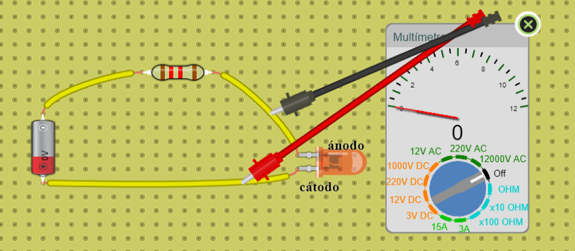

**2.2 Tabla de medición**

**La medición en todos los casos es la misma.**

|  |  |  |
| --- | --- | --- |
| **Bateria** | **Vd** | **Id** |
| **0** | **0,7** | **0** |
| **0,2** | **0,7** | **0** |
| **0,4** | **0,7** | **0** |
| **0,6** | **0,7** | **0** |
| **0,8** | **0,7** | **0** |
| **1** | **0,7** | **0** |
| **1,2** | **0,7** | **0** |
| **1,4** | **0,7** | **0** |
| **1,6** | **0,7** | **0** |
| **1,8** | **0,7** | **0** |
| **2** | **0,7** | **0** |
| **2,2** | **0,7** | **0** |
| **2,4** | **0,7** | **0** |
| **2,6** | **0,7** | **0** |
| **2,8** | **0,7** | **0** |
| **3** | **0,7** | **0** |
| **3,2** | **0,7** | **0** |
| **3,4** | **0,7** | **0** |
| **3,6** | **0,7** | **0** |
| **3,8** | **0,7** | **0** |
| **4** | **0,7** | **0** |
| **4,2** | **0,7** | **0** |
| **4,4** | **0,7** | **0** |
| **4,6** | **0,7** | **0** |
| **4,8** | **0,7** | **0** |
| **5** | **0,7** | **0** |

**Colocando el diodo en directa:**

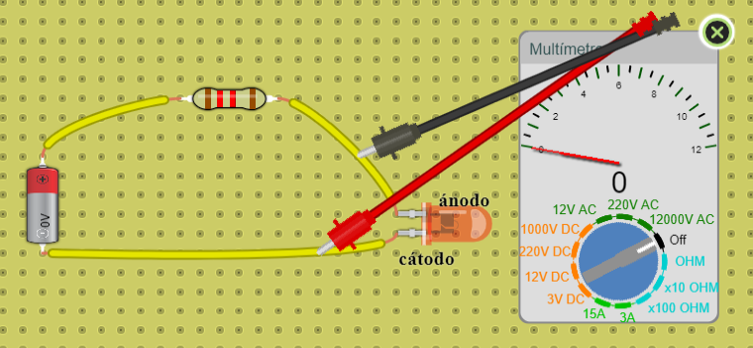

**Observamos las mediciones:**

|  |  |  |
| --- | --- | --- |
| **Bateria** | **Vd** | **Id** |
| **0** | **0** | **0** |
| **0,2** | **0,2** | **0** |
| **0,4** | **0,3** | **0** |
| **0,6** | **0,44** | **0,1** |
| **0,8** | **0,5** | **0,25** |
| **1** | **0,52** | **0,4** |
| **1,2** | **0,53** | **0,53** |
| **1,4** | **0,55** | **0,67** |
| **1,6** | **0,56** | **0,88** |
| **1,8** | **0,57** | **0,99** |
| **2** | **0,58** | **1,18** |
| **2,2** | **0,58** | **1,33** |
| **2,4** | **0,59** | **1,54** |
| **2,6** | **0,6** | **1,68** |
| **2,8** | **0,6** | **1,8** |
| **3** | **0,6** | **2** |
| **3,2** | **0,6** | **2,12** |
| **3,4** | **0,61** | **2,34** |
| **3,6** | **0,61** | **2,48** |
| **3,8** | **0,61** | **2,65** |
| **4** | **0,62** | **2,83** |
| **4,2** | **0,62** | **3** |
| **4,4** | **0,62** | **3,16** |
| **4,6** | **0,63** | **3,3** |
| **4,8** | **0,63** | **3,46** |
| **5** | **0,63** | **3,66** |

* 1. **Gráfico representativo**

**Con estos datos, graficamos la curva característica:**

1. **Extracción de datos**
2. <https://es.wikipedia.org/wiki/Diodo>
3. [**http://aprendiendoelectronicafacil.blogspot.com/2014/08/el-diodo-parte-1.html**](http://aprendiendoelectronicafacil.blogspot.com/2014/08/el-diodo-parte-1.html)
4. [**http://aprendiendoelectronicafacil.blogspot.com/2014/08/el-diodo-parte-1.html**](http://aprendiendoelectronicafacil.blogspot.com/2014/08/el-diodo-parte-1.html)
5. **Datos de laboratorio**